韶关市建筑工程容积率计算规则
（征求意见稿）

为进一步规范建筑工程容积率指标核算管理，明确建筑工程容积率计算规则，根据《建设用地容积率管理办法》(建规〔2012〕22号)、《民用建筑通用规范》（GB55031）、《民用建筑设计统一标准》（GB 50352）、《建筑工程建筑面积计算规范》（GB/T50353）等规定，结合本市工作实际，修订本规则。
- 基本规定
1.1 容积率概念：容积率是指建设项目总计容建筑面积与规划建设用地面积的比值。计容建筑面积是指计算容积率的建筑面积，一般情况应按《民用建筑通用规范》（GB55031）、《民用建筑设计统一标准》（GB 50352）、《建筑工程建筑面积计算规范》（GB/T50353）规定的建筑面积计算规定计算，本规则有规定的按本规则规定执行。
1.2 建筑面积概念：建筑面积是指根据《民用建筑通用规范》（GB55031）、《民用建筑设计统一标准》（GB 50352）、《建筑工程建筑面积计算规范》（GB/T50353）计算的建筑物（包括墙体）所形成的楼地面面积。其中户（套）建筑面积等于套内建筑面积与公摊建筑面积之和。套内建筑面积等于套内使用面积、套内墙及柱体面积、套内阳台建筑面积及为套内服务的烟囱、通风道、管道井的面积组成，其中各套之间的分隔墙和套与公共建筑空间的分隔等共有墙均按水平投影面积的一半计入套内墙体面积，外墙（包括山墙）以及套内自有墙体按水平投影面积全部计入套内墙体面积。
1.3 适用范围：本市行政区域内城乡规划管理中的建筑工程容积率计算适用本办法（自建房除外）。房屋预售及房屋产权登记时的建筑面积核算按其相应规定执行。
- 建筑层高
2.1 住宅建筑：住宅建筑的结构层高不得低于2.8米，不宜大于3.6米。结构层高在3.6米以上且在4.9米及以下的，计容建筑面积按该层外墙结构外围水平面积的1.5倍计算；结构层高超出4.9米的，超出部分以每2.2米为单位（不足2.2米的按2.2米计算，下同）累进增加1倍计算容积率指标。建筑入口区的门厅（含楼梯间、电梯间）和设备用房等建筑空间，计容建筑面积按其建筑面积的1倍计算。
户（套）建筑面积超过200㎡的低层住宅、跃层式、复式、错层式住宅建筑的客厅、起居室（含与其在平面空间上连续且无间隔的餐厅等）挑空部分结构层高不大于7.2米的，水平投影面积不大于套内建筑面积30%的按1倍计算容积率建筑面积，超出部分按2倍计算容积率建筑面积；其客厅、起居室挑空部分结构层高大于7.2米时，超出部分以每2.2米为单位累进增加1倍计算容积率指标。
2.2 办公建筑：地下及首层结构层高在6米以上的，二层及以上结构层高在4.5米以上的，超出部分以每2.2米为单位累进增加1倍计算容积率指标；建筑公共部分的门厅、大堂、中庭等建筑空间（开洞率小于50%，超出50%部分与该层未开洞部分计算规则一致，下同），计容建筑面积按其建筑面积的1倍计算。
2.3 酒店(含宾馆、旅馆、客栈等)：第4层及以下（含地下层）非客房结构层高在6米以上、客房结构层高在4.5米以上的，第5层及以上结构层高在4.5米以上的，超出部分以每2.2米为单位累进增加1倍计算容积率指标；建筑公共部分的门厅、大堂、中庭等建筑空间（开洞率小于50%），计容建筑面积按其建筑面积的1倍计算。
2.4 普通商业建筑：第4层及以下（含地下层）结构层高在6.0米以上的，第5层及以上结构层高在4.9米以上的，超出部分以每2.2米为单位累进增加1倍计算容积率指标；建筑公共部分的门厅、大堂、中庭、交通空间等建筑空间（开洞率小于50%），计容建筑面积按其建筑面积的1倍计算。
2.5 大型商业用房（如超市、专卖店、餐饮、影院等功能集中布置的单一建筑空间，含相邻且直接为其服务的设施空间）任一楼层建筑面积不小于1000㎡的，层高可按实际功能需要和设计规范要求合理设置，计容建筑面积按其建筑面积的1倍计算。
2.6 娱乐康体设施（含影剧院、图书馆、博物馆等）、体育场馆、展示厅、大型会议厅、宴会厅和智慧监控中心等对层高有特殊要求的建筑空间（含相邻且直接为其服务的设施空间），层高可按实际功能需要和设计规范要求合理设置，计容建筑面积按其建筑面积的1倍计算。
2.7 仓储、工业厂房等建筑
2.7.1 结构层高在8米以上的单、多层厂房、仓库，超出部分以每2.2米为单位累进增加1倍计算容积率指标，且累进倍数以3倍为上限。对层高有特殊要求的，层高可按实际功能需要和设计规范要求合理设置，计容建筑面积按其建筑面积的1倍计算。
2.7.2 首层结构层高在8米以上、二层及以上结构层高在4.5米以上的高层厂房、仓库及工业生产必需的研发、设计、检测、中试设施用房，超出部分以每2.2米为单位累进增加1倍计算容积率指标，且累进倍数以3倍为上限。对层高有特殊要求的，层高可按实际功能需要和设计规范要求合理设置，计容建筑面积按其建筑面积的1倍计算。
2.8 宿舍、公寓
2.8.1 宿舍按套型建筑设计时，结构层高按住宅建筑相关条款执行。套型建筑是指独门独户并设有卧室、起居室（厅）、厨房和卫生间等空间的建筑。非套型设计时，其结构层高按实际功能需要和设计规范要求合理设置。
2.8.2 公寓按类型分为商务型公寓和居住型公寓。商务型公寓是指在商业服务业设施用地及兼容商业服务业设施用地比例内建设的公寓；居住型公寓是指商务型公寓以外的公寓。其中商务型公寓结构层高按普通商业第5层及以上要求执行。居住型公寓按套型建筑设计时，结构层高按住宅建筑相关条款执行；非套型设计时，其结构层高按实际功能需要和设计规范要求合理设置。
2.9 公共管理与公共服务设施、公用设施层高可按实际功能需要和设计规范要求合理设置，计容建筑面积按其建筑面积的1倍计算。符合12款的从其规定。
- 建筑物阳台
3.1 阳台即附设于建筑物外墙，设有栏杆或栏板，可供人活动的室外空间，包括入户阳台（入户花园）、户内阳台（户内花园）和空中阳台（空中花园）。
3.2 无论阳台上盖高度为几个自然层高度，计容建筑面积均按其结构外围水平面积或结构底板水平投影面积1／2计算，同时应符合3.3、3.4、3.5、3.6款规定。
3.3 阳台上盖与阳台围护结构外围的水平投影线不完全一致时，按上盖或阳台围护结构较少的水平投影面积1／2计算计容建筑面积；当上盖水平投影宽度不大于0.6米时，不计入计容建筑面积。
3.4 住宅建筑套(户)内设置的入户阳台（入户花园），至少应有一个面向外部空间开敞。其中满足连续开敞率不低于40％的入户阳台（入户花园）不限制进深；当只有一个开敞面时，进深不超出4.8米，计容建筑面积按其结构外围水平面积或结构底板水平投影面积1／2计算，若进深超出4.8米，超出部分其计容建筑面积按其结构外围水平面积或结构底板水平投影面积计算。连续开敞率指入户阳台（花园）连续的开敞面长度占阳台周长的比值，若设有作为阳台竖向受力构件所必需的结构柱时，仍视为连续开敞但结构柱尺寸不计入开敞面长度。
3.5 住宅建筑套(户)内设置的户内阳台（户内花园）、空中阳台（空中花园）符合下列条件之一的，计容建筑面积按其结构外围水平面积或结构底板水平投影面积1／2计算，否则不能认定为阳台，其计容建筑面积按其结构外围水平面积或结构底板水平投影面积计算。
3.5.1 有1／2及以上的周长面向外部空间开敞。
3.5.2 有1／4及以上的周长面向外部空间开敞且最大进深不超过2.4米。进深指阳台采光面至外墙面的距离。
3.5.3 距离阳台小于2.4米的垂直投影范围内有墙体遮挡的部分，不视为实际开敞面不计入开敞面长度。
3.6 除入户阳台（入户花园）外，住宅建筑套(户)内仅居住空间（起居室、客厅、餐厅、卧室）及厨房可分别设置一个按上述规定计算容积率的阳台。
3.7 为了城市风貌的管控，地块规划条件有明确要求设置的封闭阳台，按上述条款计算容积率。
3.8 住宅建筑套(户)内阳台水平投影总面积占套内建筑面积比例不宜大于28%；当大于28%时，超过28%的部分按其水平投影面积计算计容建筑面积；按本款核算住宅建筑比例时,应以套(户)为单位核算；按本规则已认定为阳台的，应纳入本款统一核算。
3.9 宿舍和居住型公寓按套型设计时，阳台计容建筑面积按住宅建筑相关条款执行；非套型设计时应符合3.3款有关规定。
- 住宅建筑设备平台
4.1 住宅建筑设备平台是指住宅内供空调室外机、热水机组、净水设备等设备搁置、检修的开敞室外空间。包括用于放置空调室外机、热水机组、净水设备等的集中式设备平台和用于放置分体式空调外机等的分布式设备平台。
4.2 符合以下要求的设备平台，不计算计容建筑面积，否则应按照设备平台水平投影面积计算容积率建筑面积。
4.2.1 设备平台与相邻建筑内部空间应采用实体墙相隔，与阳台相邻时应采取围护措施。设备平台的设计标高应低于与其相邻建筑内部空间、阳台的设计标高不少于0.3米。
4.2.2 每套住宅只限设置一个集中式设备平台，且该设备平台应设置于厨房或卫生间外侧。其中建筑面积小于144平方米的户型，该设备平台的水平投影面积不大于3平方米，建筑面积大于等于144平方米的户型，该设备平台的水平投影面积不大于5平方米。
4.2.3 每套住宅用于放置分体式空调外机等的分布式设备平台数量不得超过居室个数（居室指卧室、起居室、书房、餐厅、客厅等独立的室内居住空间），每个居室分别设置的分布式设备平台水平投影面积不得大于1平方米。
- 结构板
如建筑物需要设置结构加强板以保证建筑物的结构安全，且该加强板与建筑物使用空间相邻的，设计单位应提供专题论证报告，对设置该类结构加强版的必要性、安全性进行说明，必要时通过专家评审会审查确认，该结构板可不计入容积率建筑面积，否则应按其水平投影面积的1倍计入计算容积率建筑面积。
- 凸窗（飘窗）
6.1 凸窗是指凸出建筑物外墙面的窗户。窗台高度是指窗台台面与室内楼地面的距离。出挑宽度是指自外墙墙体外边线至凸窗窗体外边线的距离。
6.2 凸窗的窗台高度应在0.3米及以上。
6.3 窗台高度在0.45米及以上的：出挑宽度在0.6米及以下的，不计算容积率；出挑宽度在0.6米以上的，应按其围护结构外围水平面积1／2计算计容建筑面积。
6.4 窗台高度在0.45米以下的：结构净高在2.10米以下且出挑宽度在0.6米及以下的，不计算容积率；否则，应按其围护结构外围水平面积1／2计算计容建筑面积。
- 落地窗
7.1 突出外墙面且根基落地的窗。
出挑宽度：自外墙墙体外边线至落地窗窗体外边线的距离。
7.2 结构层高在2.2米及以上的，应按其围护结构外围水平面积计算计容建筑面积。
7.3 结构层高在2.2米以下的：出挑宽度在0.6米及以下的，不计算计容建筑面积；出挑宽度在0.6米以上的，按其围护结构外围水平面积计算计容建筑面积。
- 花池
8.1 高层居住建筑不应在阳台外或外墙外设置花池，低、多层居住建筑在阳台外或外墙外设置花池的，其放置花盆处及建筑底部应采取防坠落措施。
8.2 池底高度是指花池结构底板上表面与其相对应室内地坪或阳台地坪的距离。
8.2.1 池底高度在0.6米及以上的，不计算容积率。
8.2.2 池底高度在0.6米以下（含在阳台结构底板内设置和花池结构底板低于室内地坪或阳台地坪）的，按花池结构底板水平投影面积1／2计算计容建筑面积。
- 地下室、半地下室
9.1 当某一建筑楼层顶板(不含覆土层、下同)露出室外地面的高度在0.75米及以下的，则该楼层认定为地下室；当某一建筑楼层顶板露出室外地面的高度在0.75米以上且在1.5米及以下的，则该楼层认定为半地下室；当室外地面起伏不平时，以室外地面的平均标高（设计标高、下同）作为室外地面标高。
9.2 建筑基地室外地面标高的核算：先按本款以下规定核算建筑基地周边标高，再以该周边标高平均值作为室外地面标高。建筑基地指根据用地性质和土地使用权属确定的建筑工程项目的使用场地；当地块使用权属范围内，有城市道路、自然水系等贯穿的，应结合土地权属线、城市道路红线、自然边界线对建筑基地进行分割。
9.2.1 建筑基地临城市道路一侧的标高，以临路区段城市道路的平均标高加0.3米为准（见附图1）。
9.2.2 建筑基地不临城市道路一侧的标高，以建筑楼层外围外边线向外延伸4米宽度区域范围的室外场地平均标高为准。
9.2.3 建筑基地与城市道路虽直接相邻，但基地与相临城市道路的地面连接形式为挡土墙或护坡的，则该临路侧的标高按9.2.2规定执行（见附图2、附图3）。
9.3 当建筑基地相邻周边城市道路之间的高度相差很大或建筑基地自然地形坡度较大时，符合下列规定的建筑楼层可认定为半地下室。
9.3.1 有1／4及以上周长面的顶板高于与其直接相临区段城市道路平均高度在1.5米及以下的。
9.3.2 有1／2及以上周长面的顶板高于与其直接相临区段室外场地（室外场地应为顺应原自然地形地貌进行适当的土方平整而成）平均高度在1.5米及以下的。
9.4 规划建设用地范围内有两个及以上相互独立且空间完全分离可认定为地下室或半地下室的建筑空间，可将其划分为不同单元，各单元的室外地面标高按9.2、9.3相关规定分别核定（见附图4、附图5）。
9.4.1 已认定为地下室或半地下室且相互独立的建筑空间，之间可设置必要的交通联系通道。
9.4.2 应合理改造现状地形地貌，以达到9.2、9.3款规定地下室或半地下室的认定标准。
9.5 当地质条件或自然地形特别复杂，根据地质勘探报告或评估报告，论证为不适宜按以上条款规定建设多层地下室或半地下室的，在实际建设不少于一层满铺地下室且仍达不到规定车位配建要求后再利用其地上架空空间设置停车位的：在规定车位配建要求（含地下车位、下同）及以内的，其相应架空空间按其建筑面积1／2计算容积率；超出规定车位配建要求的，按其架空空间建筑面积计算计容建筑面积。
9.6 已认定为地下室或半地下室的，其非掩埋部分直接临城市道路的：当某一建筑楼层顶板高于对应区段道路平均高度在2.2米及以上的，该建筑楼层及以上楼层所对应道路一侧进深12米及以内的建筑空间，按其相应建筑面积计算计容建筑面积；进深12米之外且符合9.7款规定使用功能的建筑空间，不计算容积率。
9.7 已认定为地下室或半地下室的，其使用功能符合下列规定的建筑空间不计算容积率，其它功能建筑空间（包括值班室、备用房等）应计算容积率。
9.7.1 人防空间、公共或共用车库及专门服务于人防空间、公共或共用车库所必须的交通空间。
9.7.2 发电机房、变配电房、水泵房、通信机房、空调机房、制冷机房、锅炉房、消防控制室、排风机房等设备用房。
9.8 建设单位在申报建设工程设计方案总平面时，应对地下室和半地下室认定及其计容建筑面积情况作专题说明。专题说明应包含以下内容。
9.8.1 室外地面平均标高的核算依据及其相关数据。
9.8.2 地下室和半地下室使用功能，各功能空间容积率计算情况。
9.8.3 相关图纸和文字说明。
- 架空层
10.1 架空层是指仅有结构支撑而无外围护结构的开敞空间层。架空层应作为交通、绿化或居民休闲健身等公共开放空间使用，不得围合封闭，不得改作他用或出租、出售。
10.2 建筑首层、底层的架空空间以及带裙楼建筑物的裙楼与其上部主楼交接处的架空空间，结构层高在3.6米及以上，且架空开敞面累计长度应不小于架空空间周长的40％，连续公共开放空间建筑面积在100平方米及以上的，其架空空间不计算容积率，否则按其架空空间建筑面积1／2计算计容建筑面积。连续公共开放空间是可互通的连片公共活动区域。
10.3 高层建筑中间楼层设置为架空空间的：结构层高在3.6米及以上且同时符合下列规定时，其相应架空空间建筑面积不计算容积率。
10.3.1 除楼梯间、电梯间等交通空间及必要的设备设施空间外，应整层设置为架空空间。
10.3.2 中间架空楼层位置：住宅建筑（含低楼层为商业、办公等的），应设置在12层及以上的楼层；非住宅建筑，应设置在50米（建筑楼层结构底板上表面标高）及以上的楼层。
10.3.3 100米以下的建筑物，中间架空楼层不得超过两个；100米及以上的建筑物，中间架空楼层不得超过三个。
10.4 下列架空空间不能定义为公共开放空间，计容建筑面积按其架空空间建筑面积1／2计算。符合10.3、13.1、13.2款的，先从其规定。
10.4.1 商业建筑（含商务办公建筑）的架空空间。
10.4.2 前款规定以外建筑且在10.2、10.3款规定以外楼层设置的架空空间。
10.5 架空层的楼梯间、电梯间、设备用房等应按其建筑面积计算计容建筑面积。
10.6 建筑物地上楼层的架空空间用于停放机动车的，按其架空空间建筑面积计算计容建筑面积；符合9.5款的，先从其规定。
- 设备层（管道层）、结构转换层、避难层
11.1 设备层（管道层）是指建筑物中专用于布置暧通、空调、给排水和电气等专业的设备和管道且供人员进入操作的空间层。结构转换层是指因建筑物上部与下部采用不同结构类型，而用于设置转换结构构件（包括转换梁、转换桁架、转换板等）。避难层是指按消防规范要求，为消防安全专门设置的供人们疏散避难的楼层。
11.2 按规范要求合理设置的设备层（管道层）：结构层高在2.2米以下的，不计算容积率；结构层高在2.2米及以上的，按其结构外围水平面积计算计容建筑面积。
11.3 按规范要求合理设置的结构转换层（仅作为交通、绿化、居民休闲健身等）：无围护结构的不计算容积率，但该层的楼梯间、电梯间、设备用房及其它功能性空间等应按其建筑面积计算计容建筑面积；有围护结构的，按其建筑面积计算计容建筑面积。
11.4 按消防规范要求的最大间隔层数（或最大间隔高度）设置的避难层：结构层高在5.1米及以下的，其专用于消防避难的建筑空间不计算容积率，但该层的楼梯间、电梯间、设备用房及其它功能性空间等应按其建筑面积计算计容建筑面积；结构层高在5.1米以上的，应按其建筑面积计算计容建筑面积。
- 不计算容积率情形规定
12.1 住宅小区配建的公厕、垃圾收集处理设施以及非住宅小区设置的临城市道路一侧且24小时向公众开放的公厕、垃圾收集处理设施。
12.2 本规则实施后新取得土地使用权的住宅小区，其国有建设用地使用权网上交易方案中明确由建设主体配建并无偿交付政府的社区公共服务用房、社区卫生服务中心、社区养老服务中心、学校、幼儿园等公共服务设施（上述情形以外配建的物业管理用房、门卫室、公共活动用房等配套用房以及建筑物地上楼层内设置的或独立设置的消防控制室、通信机房、空调机房、制冷机房等设备用房按其建筑面积计算容积率，符合12.9款的从其规定）。
12.3 供电动车充电设施的专用配电房、住宅小区内设置的公用配电房。公用配电房指提供给供电部门使用的10kV（20kV）及以下电压等级的供配电设施，包括开关房、综合房、公变房、低压房等。
12.4 独立设置于地面的非机动车停车棚。
12.5 建筑外墙面抹灰、装饰面、镶贴块料面层、保温层、装饰性幕墙。
12.6 地下室出地面（不含建筑内部）的排烟井、排风井及疏散楼梯。
12.7 在建筑物楼层内设置24小时免费向公众开放的步行空间、架空空间（仅作为交通、绿化、居民休闲健身等）、城市公共通道等非营利性的公共开放空间，上述空间应将该建筑物与其周边城市街道、广场、公园（含小游园）、公交站场等城市公共空间体系直接联系在一起，且宽度在3.5米及以上，结构层高在3.6米及以上。
12.8 各个单栋建筑物（具有独立的交通功能和消防疏散功能）相互之间设置的连廊和架空连廊，仅作为相互之间的交通联系且未设置其它非交通性功能空间，宽度在3.0米及以上且在8.0米及以下的。
12.9 建筑物屋顶的梯屋、电梯机房、水箱间、人防报警间，且上述建筑面积累计不大于屋顶面积25％的（超出25%的，超出部分按其建筑面积计算容积率）。
12.10 其他法律、法规、规章等规定不计算容积率的情形。
- 附则
13.1 高品质住宅、城市森林花园住宅等对建筑层高、架空空间、阳台等有特殊要求，且在国有建设用地使用权网上交易方案中明确为高品质住宅区、城市森林花园住宅区的，依据国家、省、市相关标准、政策执行。
13.2 凡在本规则发布实施后申请调整建设工程设计方案和变更《建设工程规划许可证》（含相应附图附件）的，按原审批时规定执行；未核发《建设工程规划许可证》的，按本规则执行。
13.3 本规则自发布之日起实施，2018年实施的《韶关市建筑工程容积率计算规则（试行）》、《韶关市自然资源局关于容积率计算规则的补充解释》、《韶关市自然资源局关于规范建筑设备平台和结构加强板设置有关事项的通知》同时作废。
13.4 各县(市)参照执行。

附图1（与道路顺接型式）：
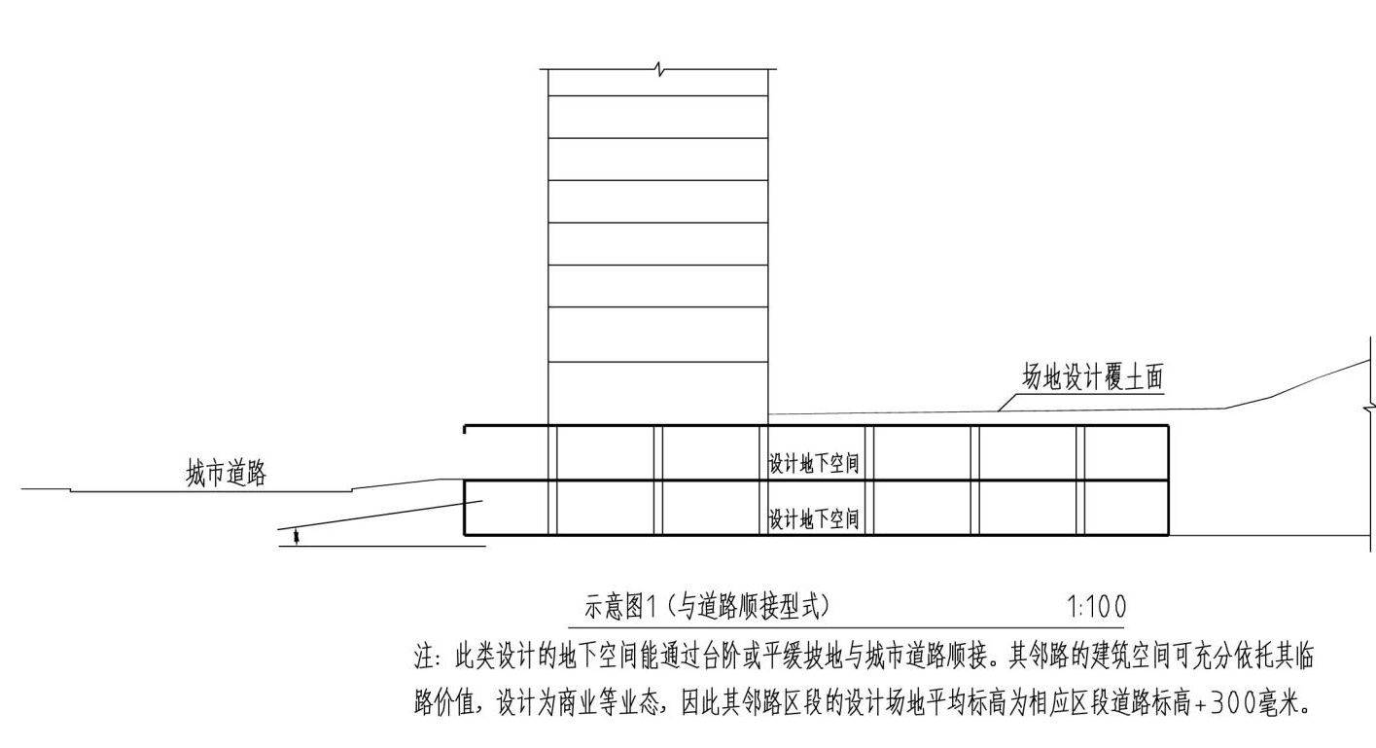
附图2（与道路非顺接型式）：
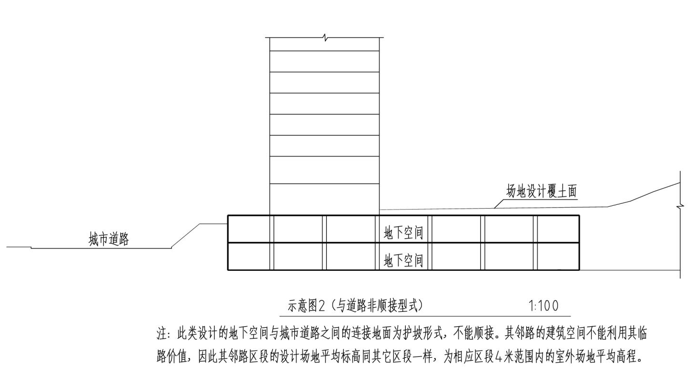
附图3（与道路非顺接型式）：
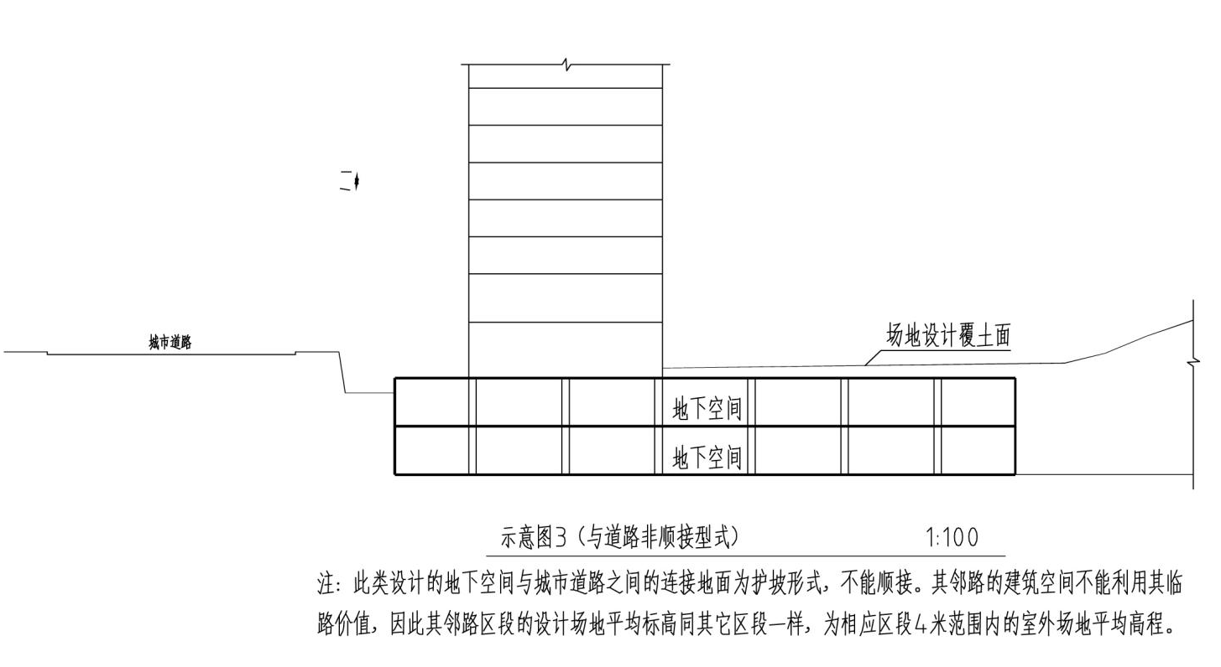
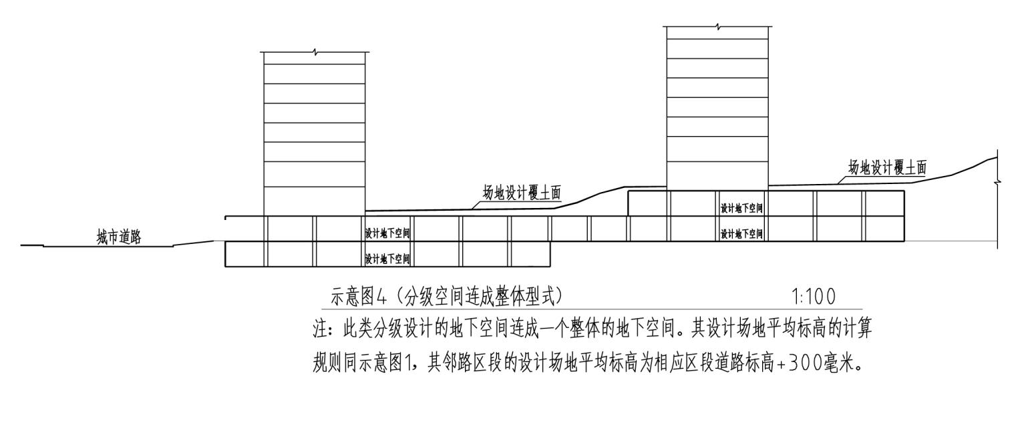
附图4（分级空间连成整体型式）：

附图5（分级空间各自独立型式）：
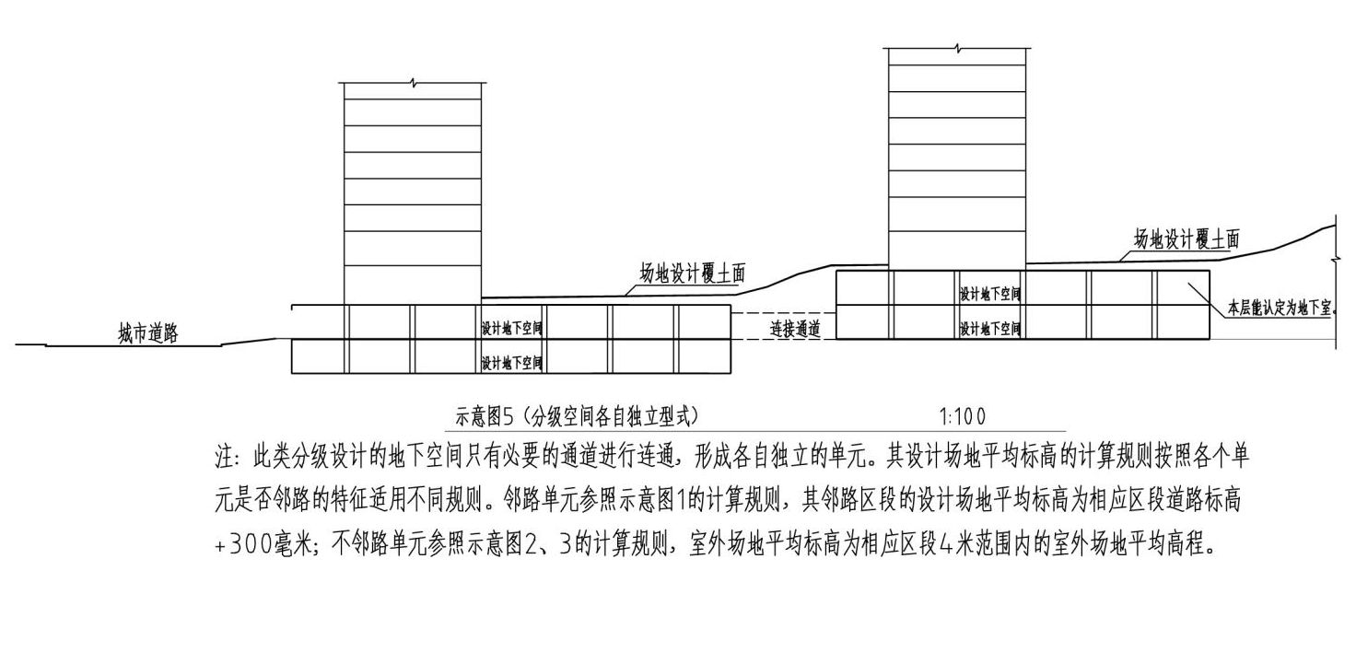
附图5对应的平面图示：
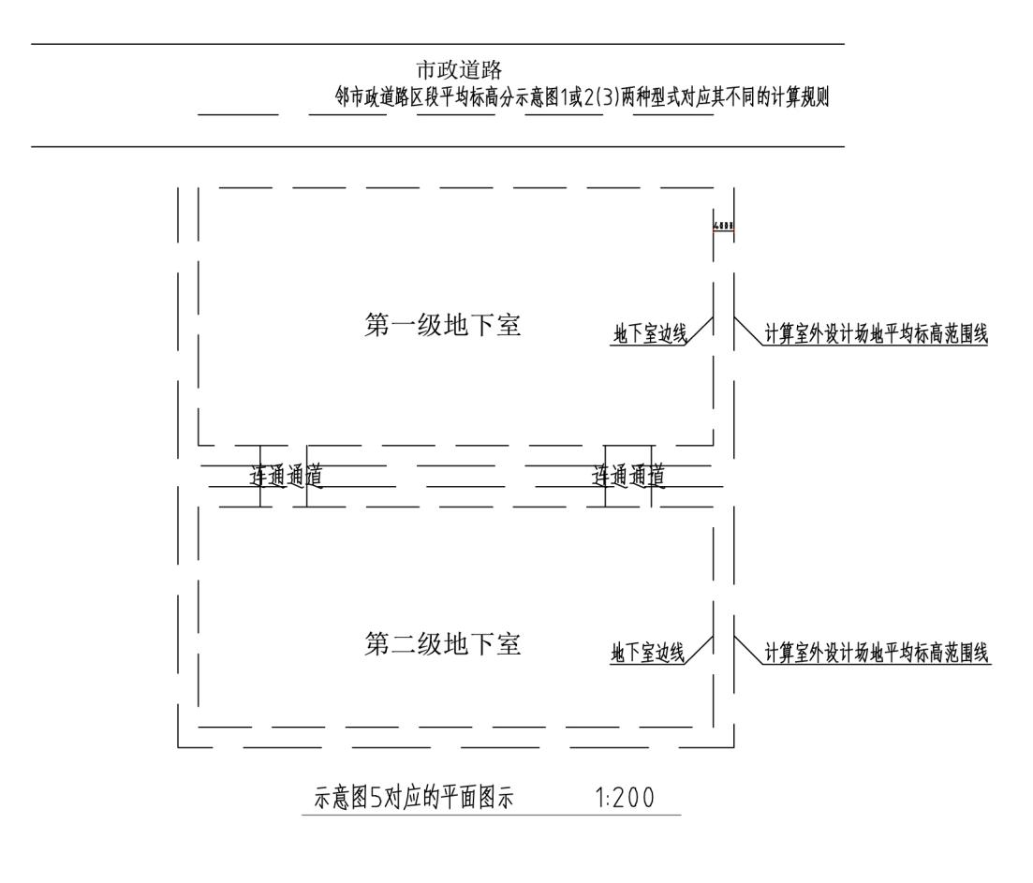

附表
各类建筑计算容积率建筑面积层高标准表
序号 | 建筑类别 |  | 基准值 | 按该层外墙结构外围水平面积计算容积率建筑面积 | 按该层外墙结构外围水平面积1.5倍计算容积率建筑面积 | 按该层外墙结构外围水平面积2倍计算容积率建筑面积 | 按该层外墙结构外围水平面积3倍计算容积率建筑面积
1 | 住宅建筑 |  | 3.6m | 2.8m≤H≤3.6m | 3.6m＜H≤4.9m | 4.9m＜H≤7.1m | 7.1m＜H≤9.3m
2 | 办公建筑 | 地下、首层办公 | 6m | 2.2m≤H≤6m | \ | 6m＜H≤8.2m | 8.2m＜H≤10.4m
2 | 办公建筑 | 二层及以上办公 | 4.5m | 2.2m≤H≤4.5m | \ | 4.5m＜H≤6.7m | 6.7m＜H≤8.9m
3 | 酒店（含宾馆、旅馆、客栈等） | 第4层及以下非客房 | 6m | 2.2m≤H≤6m | \ | 6m＜H≤8.2m | 8.2m＜H≤10.4m
3 | 酒店（含宾馆、旅馆、客栈等） | 第5层及以上非客房以及各层客房 | 4.5m | 2.2m≤H≤4.5m | \ | 4.5m＜H≤6.7m | 6.7m＜H≤8.9m
4 | 普通商业 | 第4层及以下（含地下层） | 6m | 2.2m≤H≤6m | \ | 6m＜H≤8.2m | 8.2m＜H≤10.4m
4 | 普通商业 | 第5层及以上 | 4.9 | 2.2m≤H≤4.9m | \ | 4.9m＜H≤7.1m | 7.1m＜H≤9.3m
5 | 工业建筑 | 单层、多层厂房、仓库 | 8m | 2.2m≤H≤8m | \ | 8m＜H≤10.2m | 10.2m＜H
5 | 工业建筑 | 高层厂房、仓库及工业生产必需的研发、设计、检测、中试设施用房 | 8m | 2.2m≤H≤8m | \ | 8m＜H≤10.2m | 10.2m＜H
5 | 工业建筑 | 高层厂房、仓库及工业生产必需的研发、设计、检测、中试设施用房二层及以上 | 4.5m | 2.2m≤H≤4.5m | \ | 4.5m＜H≤6.7m | 6.7m＜H
备注：1.H为建筑结构层高。

